**Student – Raj Agrawal ; Module 2 challenge submission ;**

**14-APR-2023**

**Sheet A**

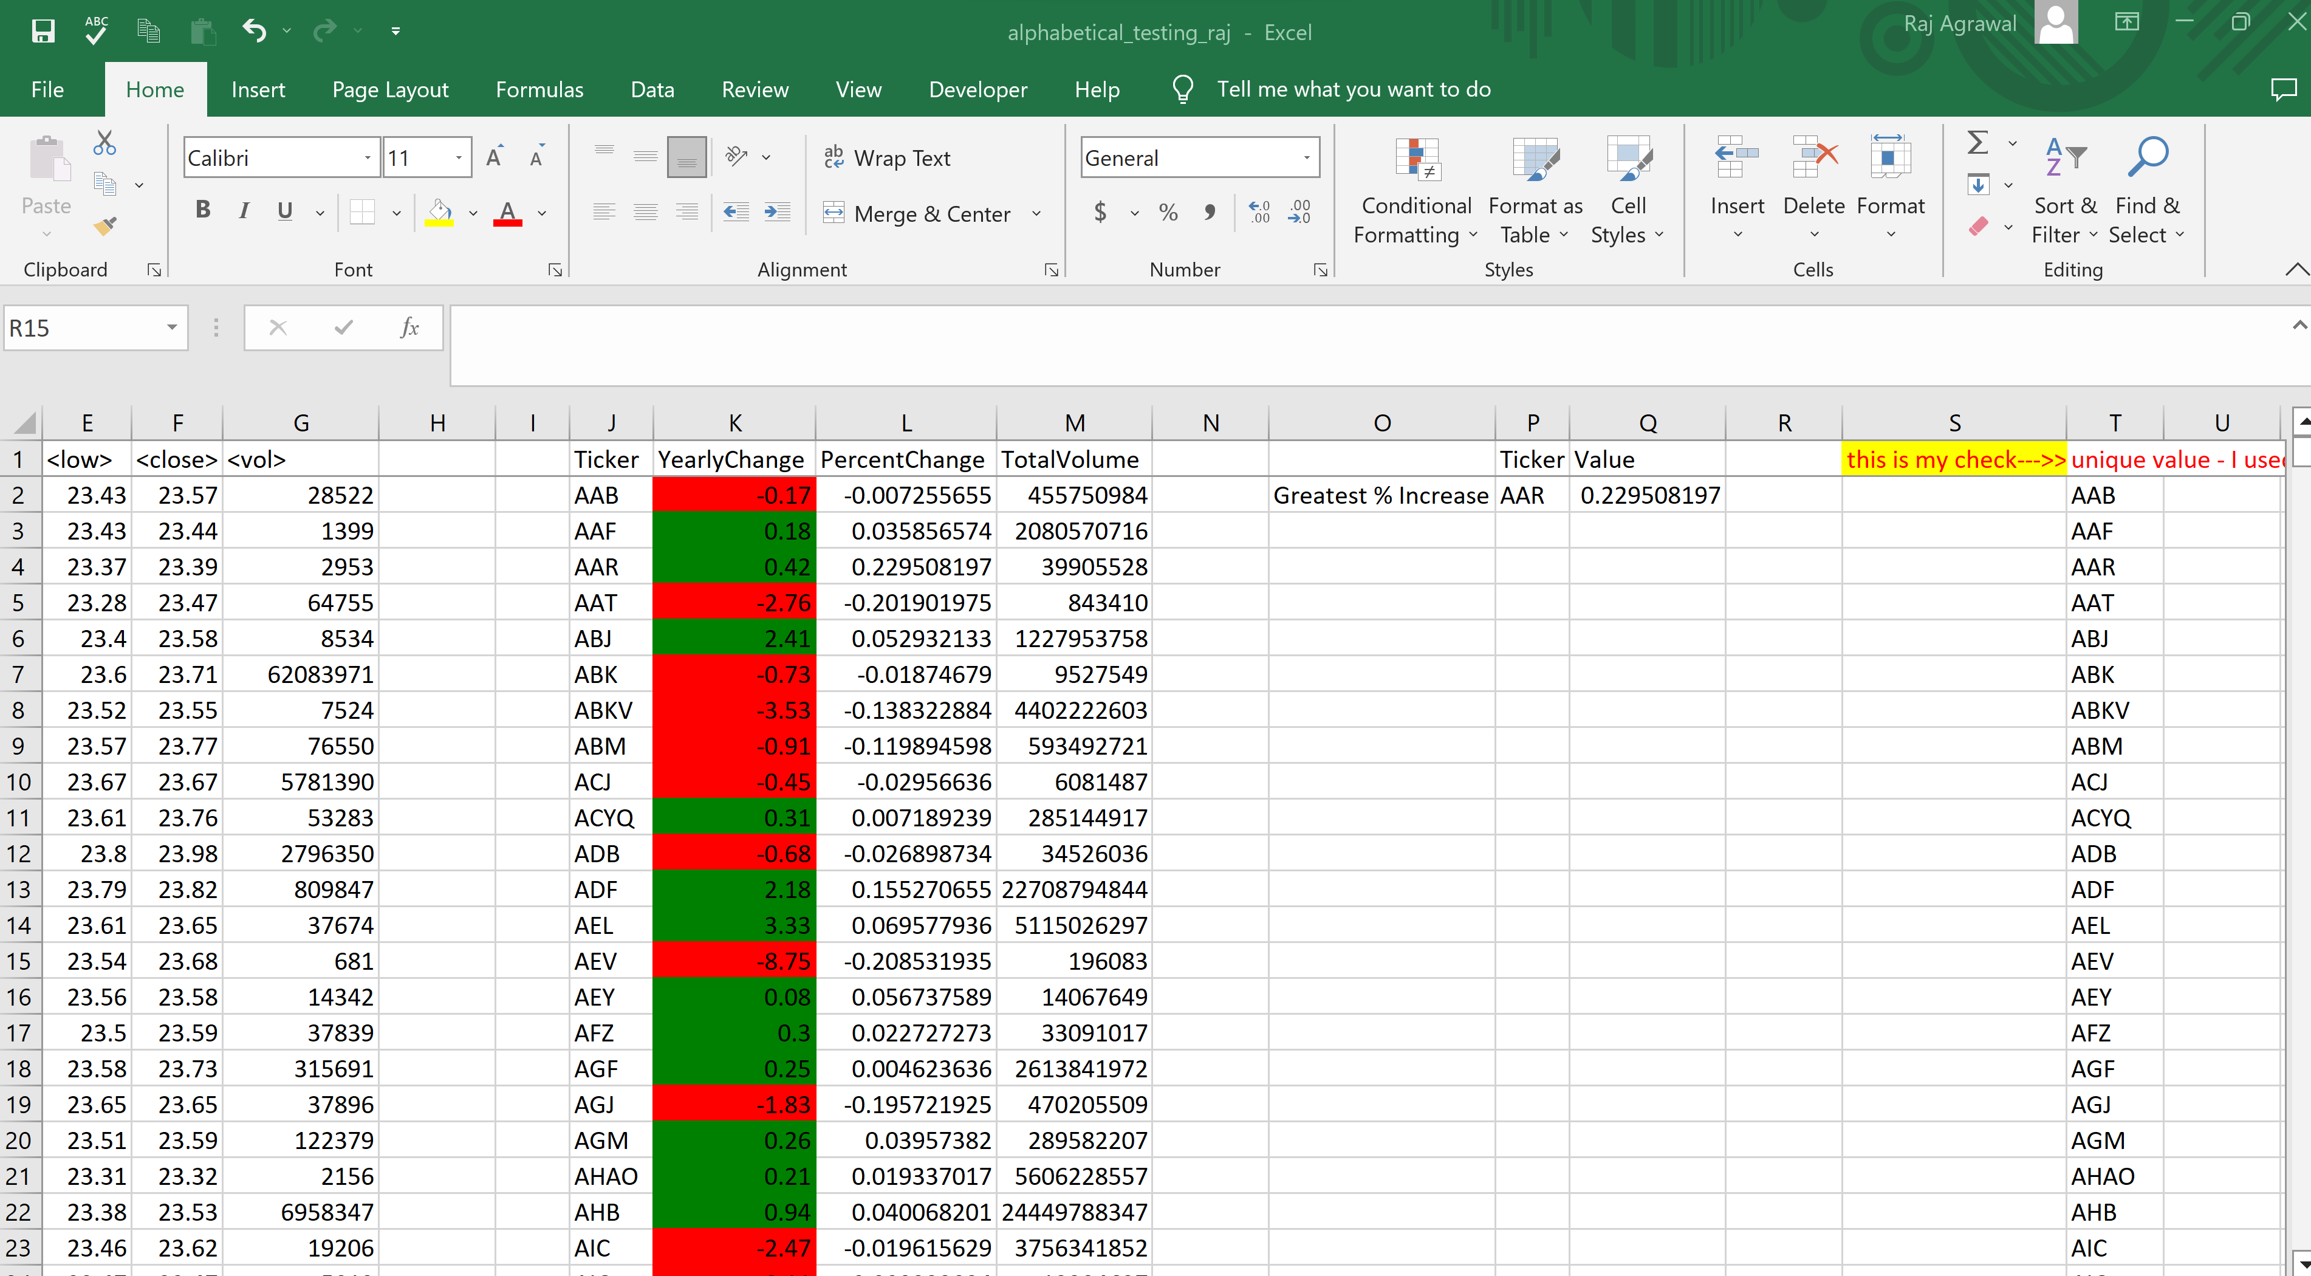

**Sheet B**

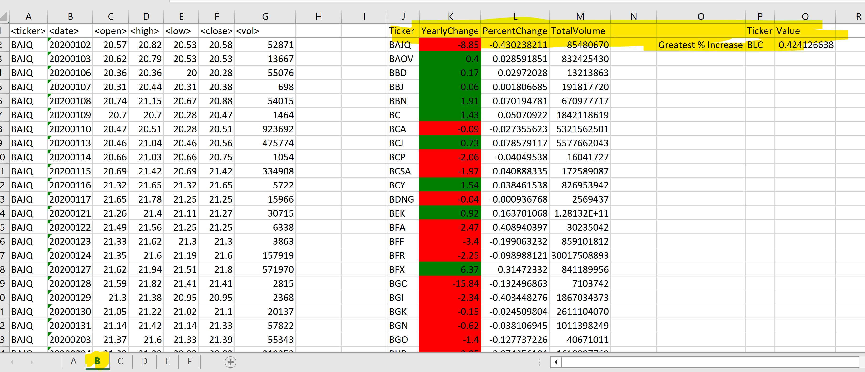

**Sheet C**

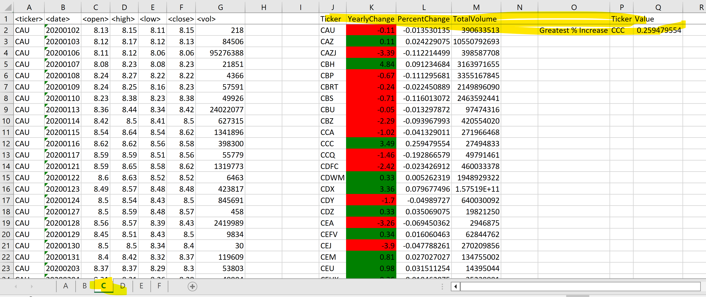

**Sheet D**

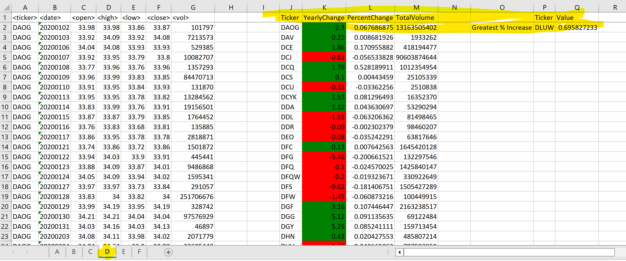

**Sheet E**

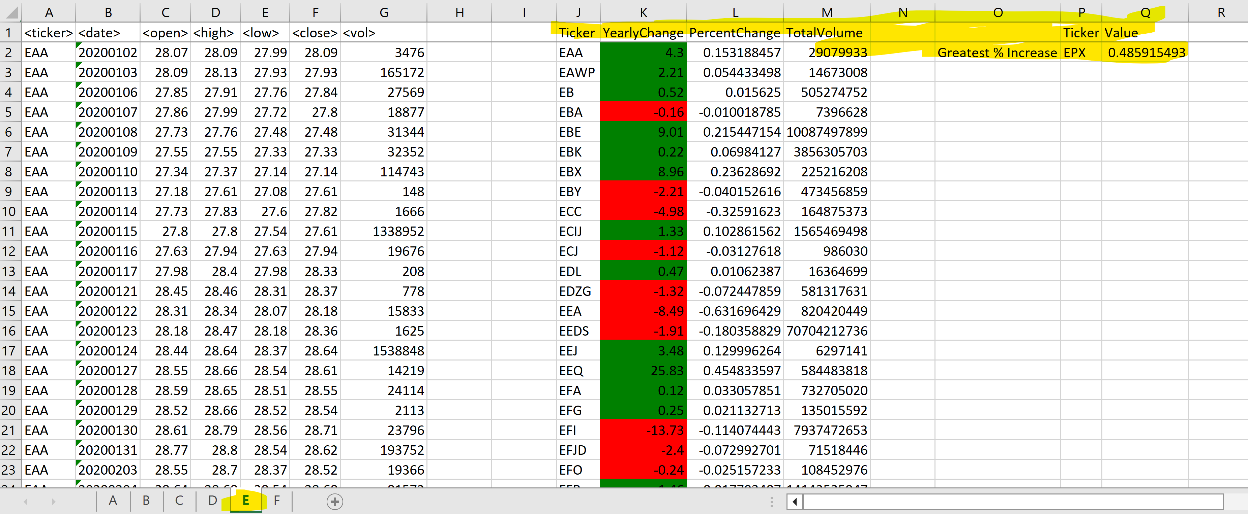

**Sheet F**

